
Colegio Nuestro Tiempo - R.B.D.: 14.507-6
Teacher of English Language: Francisca Alvarez P.
Profesor de Artes Musicales: Cristóbal Baeza
Guía de trabajo N°15
Idioma extranjero: Inglés y Artes Musicales
Quinto Básico
Semana 15

Name: ____________________________________________________________ Date: July 6th , 2020
Total score: 22 points Score: ____________
Objectives | To manage emotions through yoga. Manejar emociones a través del yoga.  To create your personal “bucket of feelings”. Crea tu balde de sentimientos.

Activities
I. Look and do the yoga positions. Then, take a picture of you doing your favourite yoga pose/ Mira y hace las poses de yoga, Luego toma una foto haciendo tu pose favorita de yoga (7 pts)
I AM BRAVE
YO SOY VALIENTE
I AM KIND
YO SOY BONDADOSO
I AM STRONG
YO SOY FUERTE

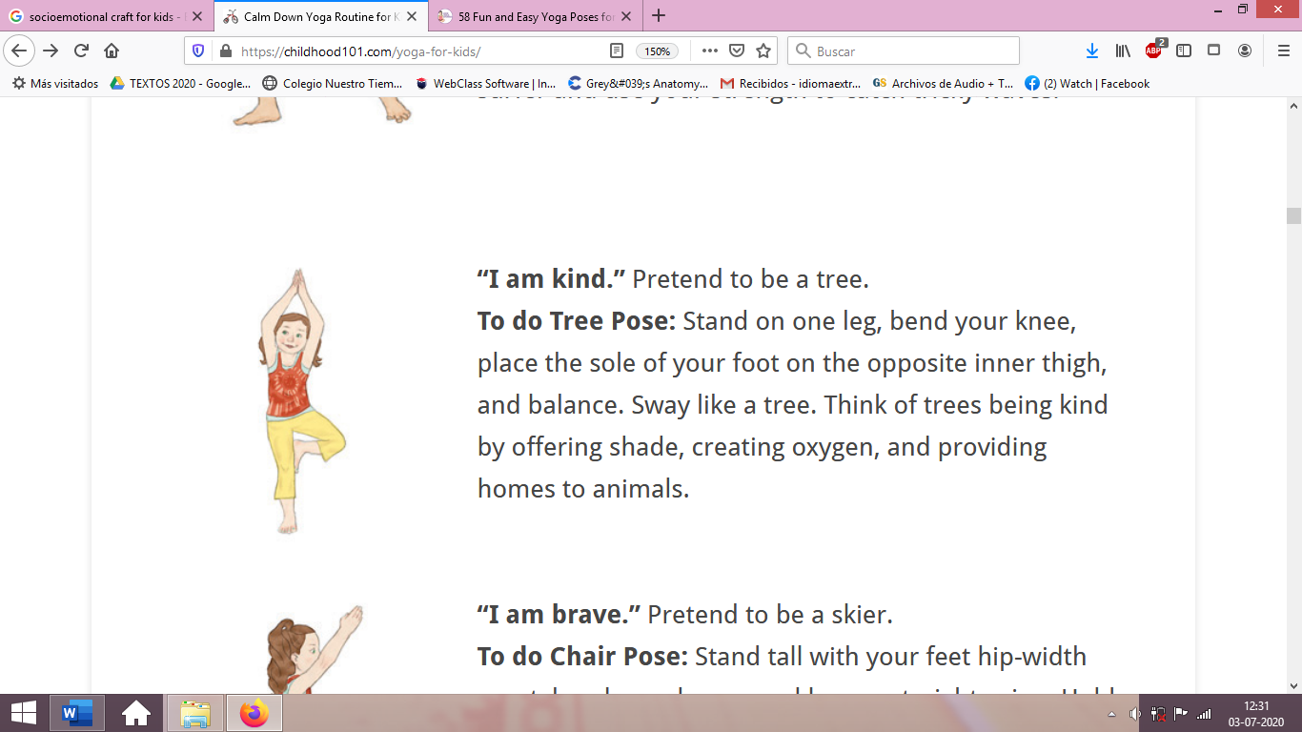
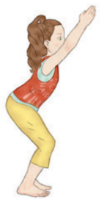
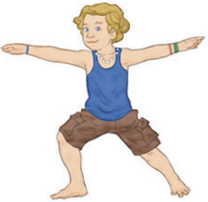

Be brave and fearless as you fly down the ski run
Sé valiente e intrépido mientras vuelas por la pista de esquí
Stretch high and spread kindness all around
Estírate alto y esparce bondad por todas partes
Use your strength to catch tricky waves
Usa tu fuerza para atrapar olas difíciles

I AM BRILLIANT
YO SOY BRILLANTE
I AM WISE
YO SOY SABIO
I AM FRIENDLY
YO SOY AMIGABLE

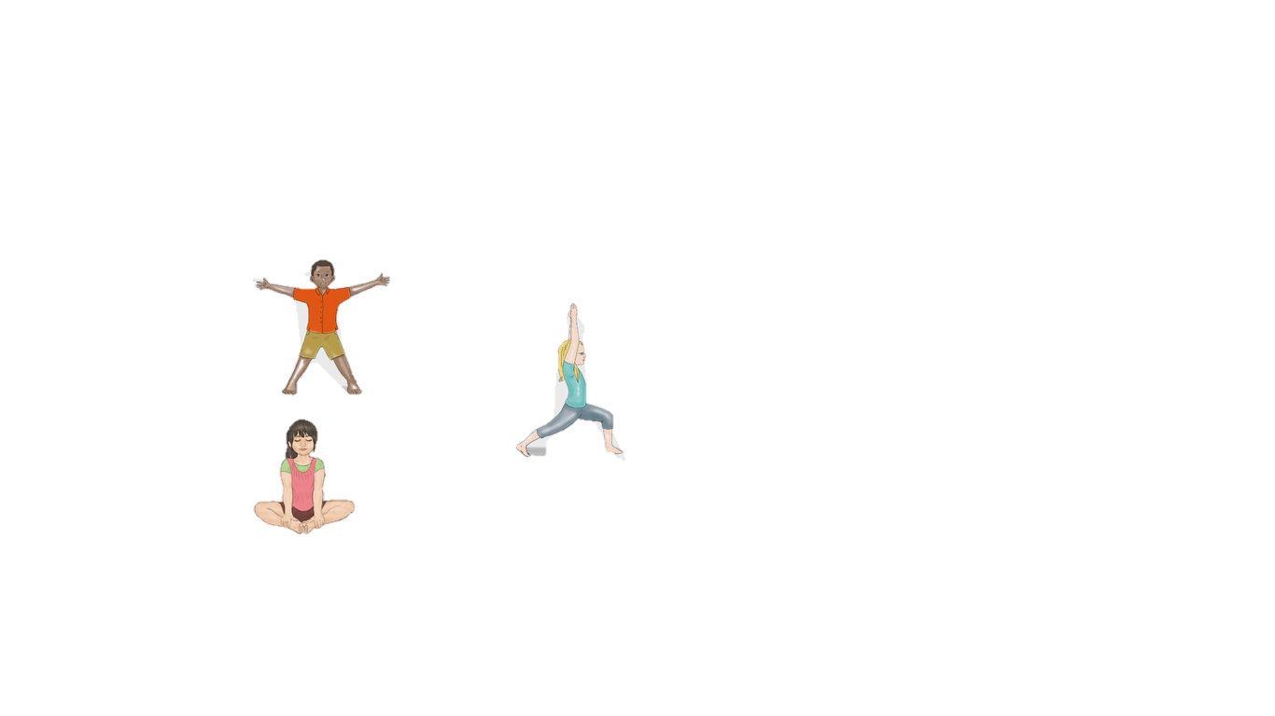
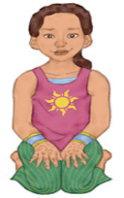
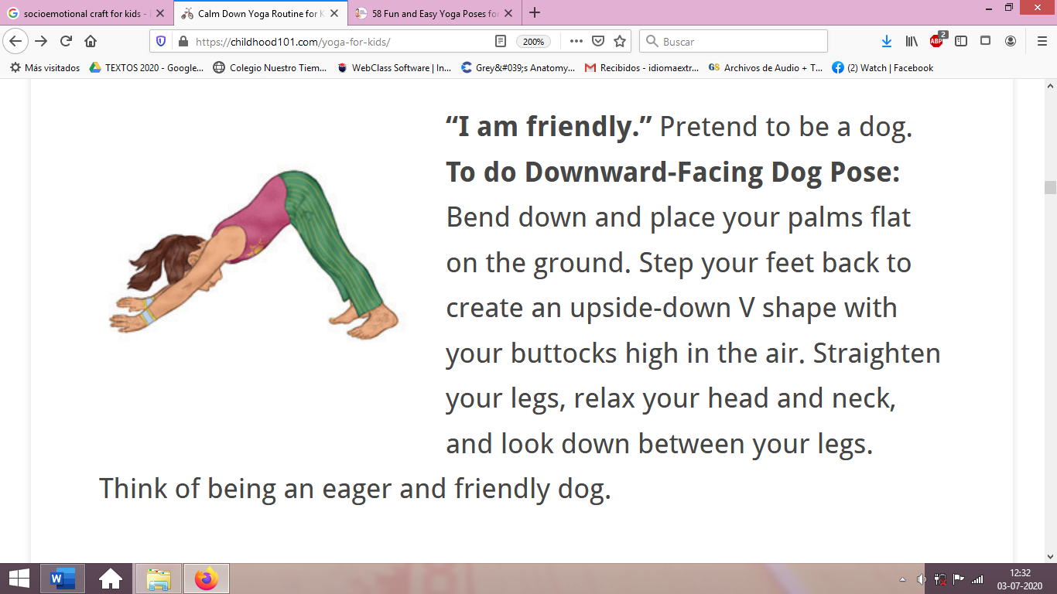

Be a wise owl perched on a tree branch
sé un búho sabio encaramado en la rama de un árbol
Stretch like a dog wagging its tail
Estírate como un perro que mueve su cola
Stretch and shine like the sun
Estírate y brilla como el sol

I AM INVINCIBLE
YO SOY INVENCIBLE
I AM FREE
YO SOY LIBRE

Flutter like a butterfly
Siéntate y utiliza tus piernas para aletear como una mariposa
Raise your arms and pretend to be an unicorn
Levanta tus brazos y pretende ser un unicornio

Be a Gardener/ sé un jardinero
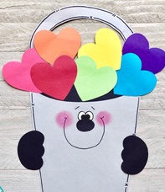
II. Create a bucket of feelings using recyclable things, take a picture and send it to me by email.
Crear un balde de sentimientos usando material reciclable, toma una foto y envíamela por correo
(10 pts)
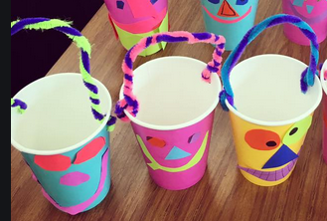
Examples:

III. After you finish your bucket, when you feel positive or negative feelings during the week, write them in paper and put them into your bucket. You can write it whether in English or Spanish or you can use Spanglish. Luego de que termines tu balde, cuando sientas sentimientos positivos o negativos durante la semana, escríbelos en papel y ponlos en tu balde de sentimientos.
Puedes escribir en español, inglés o usando español e inglés.(5 pts)

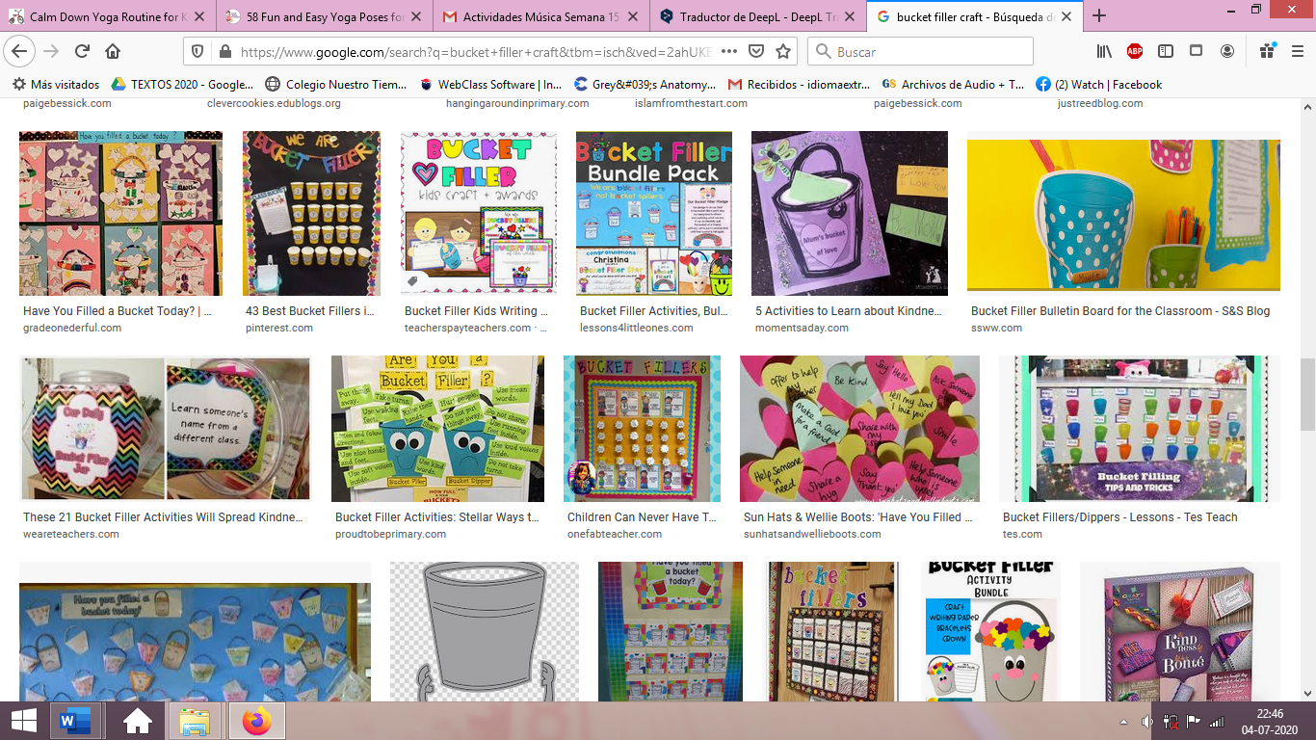

Actividad de Música
Objetivo: Música de películas. Relacionar la música con el contexto y con el argumento.

Te invito a escuchar las siguientes canciones y a ver sus respectivos videos.

Busca lo más Vital
https://youtu.be/Tnh_kPHp9LM

Hakuna Matata
https://youtu.be/sfXPGuZ68HM

A continuación te invito a responder las siguientes preguntas:

- ¿Te gustaron las canciones?
- ¿Las conocías?
- ¿Conoces las películas a las que pertenecen?
- ¿A qué estilo musical crees que corresponde cada una?
- ¿Sientes que se parece a alguna otra canción?

Recuerda!! : En caso de tener dudas o consultas sobre las actividades de alguna guía, no duden en escribir al correo idiomaextranjeroingles.cnt@gmail.com o a crisbamusica@gmail.com . Así mismo, si es posible tomar fotos y/o enviar las guías de trabajo de inglés realizadas para ser revisadas y entregar retroalimentación de sus trabajos.

